BAB IV
ANALISIS PASAR DAN PEMASARAN

- Produk/ Jasa Yang Dihasilkan
Produk merupakan titik pusat dari kegiatan pemasaran karena produk merupakan hasil dari suatu perusahaan yang dapat ditawarkan ke pasar untuk di konsumsi dan merupakan alat dari suatu perusahaan untuk mencapai tujuan dari perusahaannya. Suatu produk harus memiliki keunggulan dari produk-produk yang lain baik dari segi kualitas, desain, bentuk, ukuran, kemasan, pelayanan, garansi, dan rasa agar dapat menarik minat konsumen untuk mencoba dan membeli produk tersebut.
Menurut Kotler dan Keller (2016:389), produk adalah segala sesuatu yang dapat ditawarkan kepada pasar untuk memenuhi kebutuhan dan keinginan. Produk dibagi menjadi menjadi 10 kategori termasuk barang fisik, jasa, pengalaman, acara, manusia, tempat, properti, organisasi, informasi dan ide.
Neiku Underwear merupakan toko online yang menjual produk celana dalam anak-anak dengan berbagai jenis gambar dan model. Berikut gambar contoh produk yang ditawarkan oleh Neiku Underwear.

Gambar 4.1
Contoh Produk Neiku Underwear

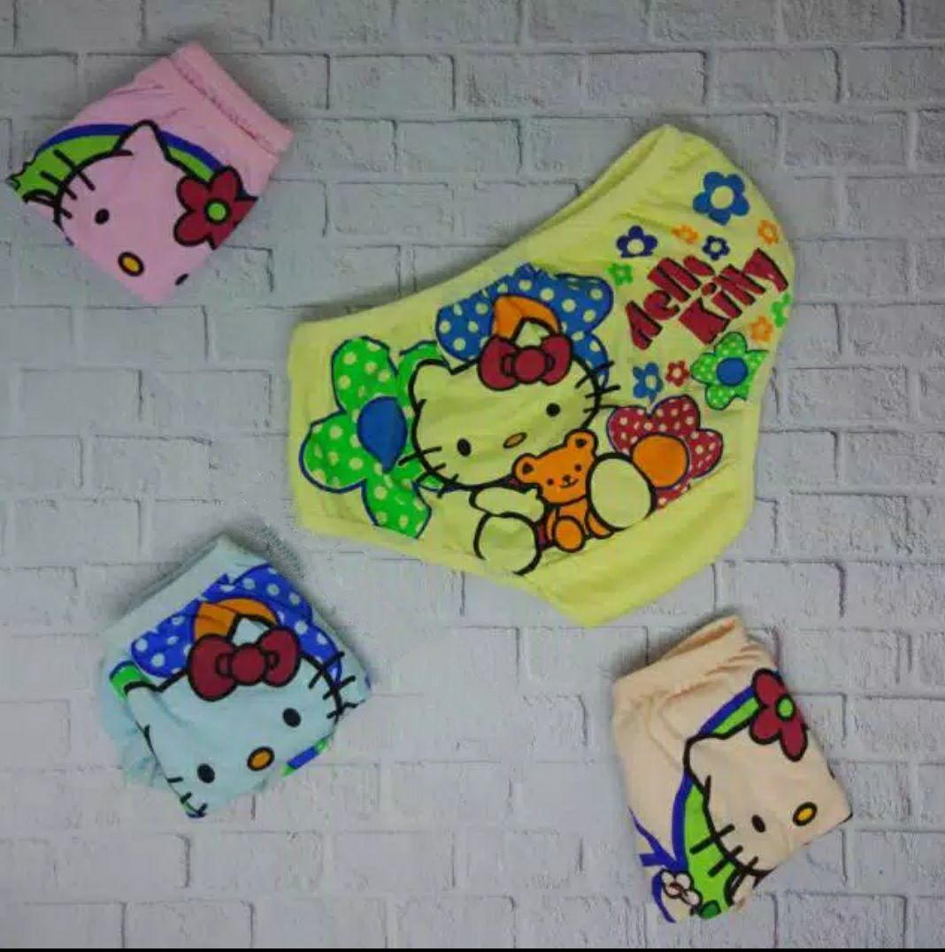
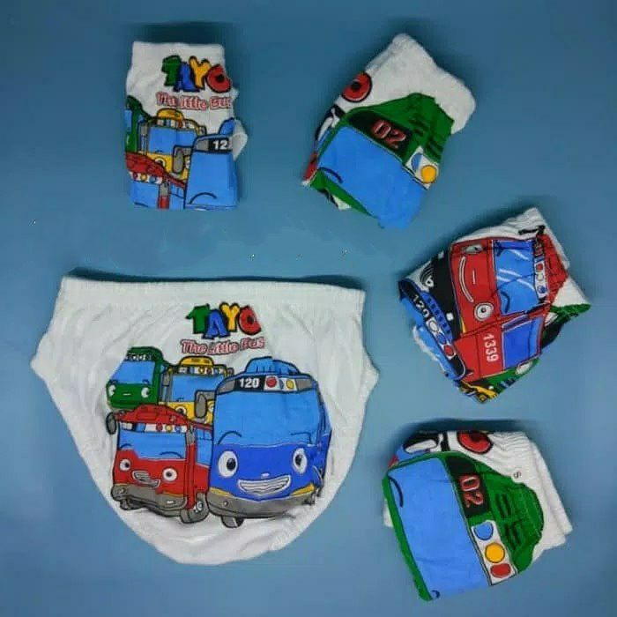

Sumber : Neiku Underwear
Neiku Underwear menjual produk celana dalam anak laki-laki dan anak perempuan dengan berbagai gambar pilihan yang disukai oleh anak-anak, produk dari celana dalam Neiku Underwear memiliki 5 tingkatan ukuran yang dimulai dari ukuran S yang merupakan ukuran terkecil sampai ukuran XXL yang merupakan ukuran terbesar.
Logo perusahaan adalah hal yang wajib dimiliki oleh setiap perusahaan. Logo perusahaan merupakan elemen yang akan membuat konsumen mudah untuk mengenali produk atau jasa yang disediakan. Melalui logo, konsumen juga akan langsung mengerti produk atau jasa apa yang dijual atau disediakan untuk mereka. Berikut gambar logo dari Neiku Underwear.
Gambar 4.2
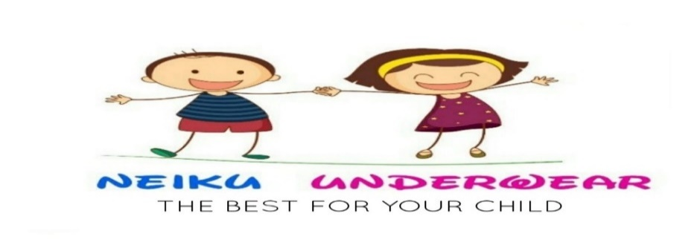
Logo Neiku Underwear

Sumber : Neiku Underwear
Gambar 4.2 ini merupakan logo yang digunakan untuk perusahaan Neiku Underwear, gambar anak laki-laki dan anak perempuan menjelaskan bahwa Neiku Underwear menyediakan produk untuk anak laki-laki dan anak perempuan. Penulis memberikan warna biru dan warna pink pada tulisan pada logo perusahaan karena menurut http://www.canva.com/arti-warna, warna biru memiliki arti profesional dan semangat, sedangkan tulisan warna pink memiliki arti energik dan penuh jiwa muda. Dengan logo tersebut penulis berharap akan menambah nilai jual pada Neiku Underwear.

- Gambaran Pasar

Ramalan penjualan sangat berguna bagi untuk mengetahui berapa jumlah total penjualan didapat dari bisnis yang digeluti sehingga pemilik dapat mengetahui langkah – langkah yang harus dilakukan untuk meningkatkan penjualan. Perhitungan ini dilakukan dengan ramalan setiap tahunnya mengalami peningkatan penjualan. Berikut ini merupakan proyeksi penjualan dari Neiku Underwear:
Tabel 4.1
Ramalan Penjualan Neiku Underwear Harian
Jenis Produk | Jumlah terjual  (Lusin) | Harga  (RP) | Penjualan/ Hari  (RP)
Celana anak Perempuan Putih | 6 | 110.000 | 660.000
Celana anak Perempuan Warna | 6 | 120.000 | 720.000
Celana anak Laki-Laki Putih | 5 | 120.000 | 600.000
Celana Anak Laki Warna | 5 | 130.000 | 650.000
Total | 22 |  | 2.630.000
Sumber : Neiku Underwear
Berdasarkan Tabel 4.1 diatas dapat dilihat bahwa penjualan dalam sehari dapat terjual 22 lusin produk dengan total penjualan mencapai Rp 2.630.000,-. Selanjutnya untuk melihat ramalan penjualan Neiku Underwear pada periode januari sampai desember tahun 2020 dapat dilihat pada Tabel 4.2 pada halaman berikut ini.

Tabel 4.2
Ramalan Penjualan Neiku Underwear Periode Januari – Desember 2020
Bulan | Tahun 2020 (RP)
Januari | 78.900.000
Febuari | 82.056.000
Maret | 85.338.240
April | 93.872.064
Mei | 112.646.476
Juni | 135.175.771
Juli | 89.605.152
Agustus | 72.537.504
September | 73.988.254
Oktober | 73.988.254
November | 88.785.904
Desember | 115.421.675
Total | 1.102.315.294

Sumber: Neiku Underwear
Berdasarkan Tabel 4.2 diatas menampilkan ramalan penjualan Neiku Underwear pada bulan januari sampai desember tahun 2020. Berikut penjelasan mengenai data diatas.
- Pada bulan Febuari dan Maret tahun 2020 penjualan diasumsikan lebih stabil dengan mengalami kenaikan penjualan 4% setiap bulan.
- Pada bulan April tahun 2020 diasumsikan penjualan meningkat sebesar 10% dari penjualan bulan sebelumnya dikarenakan periode memasuki bulan Ramadhan dimana seluruh produk diasumsikan akan mengalami peningkatan permintaan dari pelanggan.
- Pada bulan Mei hingga Juni tahun 2020 diasumsikan penjualan meningkat sebesar 20% dari bulan sebelumnya hal ini dikarenakan memasuki periode hari raya Idul Fitri dikarenakan adanya peningkatan daya beli masyarakat pada periode ini menyebabkan peningkatan penjualan yang cukup besar daripada bulan sebelumnya.
- Pada bulan Juli tahun 2020 diasumsikan kondisi kembali ke kondisi normal dimana sudah melewati periode hari raya Idul Fitri. Sehingga penjualan diasumsikan meningkat sebesar 5% dari bulan Maret, bulan dimana semua masih dalam kondisi normal sebelum memasuki periode Ramdahan dan Idul Fitri.
- Pada bulan Agustus tahun 2020 biasanya mengalami penurunan konsumsi disebabkan karena tiap keluarga banyak mengalokasikan keuangan ke pendidikan anak-anak mereka seperti pendaftaran biaya pendidikan serta semua peralatan dan perlengkapan pendidikan anak-anak mereka. Sehingga pada periode ini penjualan diasumsikan menurun dari bulan Juli dan hanya meningkat sebesar 15% dari periode bulan Maret, bulan dimana kondisi penjualan masih normal.
- Pada bulan September tahun 2020 diasumsikan penjualan meningkat sebesar 2% dari bulan Agustus tahun 2020 karena dalam masa pemulihan kondisi pasar, pada bulan Oktober tahun 2020 diasumsikan kondisi sama dengan bulan September karena kondisi pasar dalam masa pemulihan ke kondisi normal.
- Pada bulan November tahun 2020 kondisi pasar perlahan mulai bergairah dikarenakan mendekati periode akhir tahun. Penjualan diasumsikan meningkat sebesar 20% dari bulan Oktober, hal ini terjadi karena adanya peningkatan daya beli yang dilakukan masing-masing konsumen karena kondisi sudah kembali normal dan mendekati hari raya Natal dan Tahun Baru.
- Pada bulan Desember tahun 2020 diasumsikan kondisi pasar amat bergairah dengan tingginya daya beli masing-masing konsumen pada periode menjelang hari raya Natal dan Tahun Baru. Maka dari itu diasumsikan penjualan meningkat sebesar 30 % dari bulan sebelumnya.
Selanjutnya untuk melihat ramalan penjualan Neiku Underwear tahun 2020 sampai tahun 2024 dapat dilihat pada tabel 4.3 dibawah ini.
Tabel 4.3
Ramalan Penjualan Neiku Underwear Tahun (2020-2024)
Tahun | Penjualan (RP)
2020 | 1.102.315.294
2021 | 1.212.546.823
2022 | 1.394.428.847
2023 | 1.673.314.616
2024 | 2.091.643.270
Sumber : Neiku Underwear
Berdasarkan tabel 4.3, dapat disimpulkan proyeksi penjualan Neiku Underwear pada tahun 2020 sebesar Rp 1.102.315.294,- dan diprediksi akan terus mengalami kenaikan setiap tahunnya sehigga di tahun 2024 proyeksi penjualan Neiku Underwear mencapai sebesar Rp 2.091.643.270,- yang mengalami kenaikan sebesar Rp 989.327.976,- dibandingkan dengan tahun 2020.
- Target Pasar yang Dituju

Masing-masing pasar memiliki kebutuhan dan keinginannya masing-masing. Sebagai seorang pelaku bisnis, penting untuk melakukan segmentasi pasar sehingga perusahaan dapat mengetahui pasar mana yang kira-kira berpotensi untuk dimasuki oleh perusahaan. Menurut Kotler dan Armstrong (2012:225), segmentasi pasar merupakan pembagian pasar menjadi kelompok-kelompok yang lebih kecil berdasarkan kebutuhan, karakteristik atau sifat yang membutuhkan produk dan strategi pemasaran masing-masing secara berbeda satu sama lain. Beberapa pembagian segmen pasar konsumen:
- Segmentasi Geografis
Segmentasi ini pasar dibagi menjadi beberapa bagian geografi seperti wilayah provinsi, desa dan kota. Neiku Underwear bergerak secara online mencakup seluruh masyarakat Indonesia yang terakses dengan media sosial.
- Segmentasi Demografis
Segmentasi ini mengelompokkan pasar menjadi beberapa variabel seperti usia dan pendapatan. Untuk kelompok usia, pasar yang dituju oleh Neiku Underwear adalah wanita berusia 20 sampai 40 tahun, yang pada umumnya sudah berumah tangga.
- Segmentasi Psikografis
Segmentasi psikografis dibagi dalam sejumlah kelas sosial, karakteristik personal atau gaya hidup. Neiku Underwear sendiri berfokus pada segmen konsumen yang biasanya memenuhi kebutuhan sehari-harinya dengan berbelanja lewat media online.

- Strategi Pemasaran
- Diferensiasi
Setiap usaha bisnis baik itu produk maupun jasa harus memiliki ciri khas tersendiri. Hal ini diperlukan agar konsumen dapat membedakan dan memilih produk dan jasa sesuai dengan kebutuhan konsumen masing-masing, diferensiasi yang tepat sasaran dapat membuat suatu produk maupun jasa dapat menguasai pasar dengan mudah. Diferensiasi menurut Kotler dan Amstrong (2012:212) mengatakan bahwa pemasar harus memasarkan tidak hanya satu keunggulan produk untuk konsumen, melainkan pemasar dapat memasarkan lebih dari satu keunggulan. Hal ini dapat digunakan apabila tedapat dua perusahaan atau lebih yang ingin menunjukan dirinya sebagai perusahaan terbaik di dalam persaingan. Diferensiasi yang diberikan oleh Neiku Underwear adalah Neiku Underwear menganggap pelanggan sebagai teman. Ketika mereka merasa nyaman dengan Neiku Underwear mereka akan berbelanja kembali serta dapat merekomendasikan Neiku Underwear ke kerabat-kerabat mereka. Neiku underwear juga mengedepankan kepuasan pelanggan dengan memberikan produk yang berkualitas dan pelayanan yang terbaik.

- Positioning
Menurut Kotler dan Armstrong (2012:214), positioning adalah penempatan merk produk kedalam pikiran konsumen. Neiku Underwear memiliki positioning yaitu “The Best For Your Child ”, yang artinya Neiku Underwear ingin membantu para orang tua dalam memberikan sesuatu yang terbaik untuk anak mereka. Hal ini juga membantu meyakinkan konsumen bahwa Neiku Underwear memiliki kualitas produk yang baik.

- Penetapan Harga
Menurut Kotler dan Armstrong (2012:314), harga adalah sejumlah uang yang dikenakan untuk barang atau jasa. Lebih luasnya, harga adalah jumlah dari seluruh nilai yang dikeluarkan konsumen dengan tujuan untuk mendapatkan kelebihan dari penggunaan barang atau jasa. Selanjutnya, secara umum ada tiga strategi yang dapat digunakan dalam menetapkan harga, yaitu:
- Customer Value – Based Pricing
Menetapkan harga berdasarkan pada persepsi pembeli tentang nilai, bukannya pada biaya yang ditanggung oleh penjual. Penetapan harga berdasarkan nilai harus dapat menawarkan kombinasi yang benar-benar tepat antara kualitas dan layanan yang bagus pada harga yang wajar. Perusahaan bukannya memotong harga untuk menandingi pesaing, tetapi memberikan pelayanan yang bernilai tambah untuk mendeferensiasikan tawaran perusahaan. Strategi ini dibagi menjadi dua:
- Good – Value Pricing
Strategi ini menawarkan kombinasi kualitas dan pelayanan yang baik pada harga yang wajar.
- Value – Added Pricing
Pada strategi ini, dari pada memotong harga agar sama dengan kompetitor, perusahaan memilih untuk menggunakan pendekatan penambahan nilai pada fitur dan pelayanan untuk membuat diferensiasi pada penawaran mereka yang kemudian akan menaikan harga dari penawaran tersebut.

- Cost – Based Pricing
Strategi ini meliputi penetapan harga berdasarkan biaya untuk memproduksi, distribusi, dan menjual produk ditambah dengan tingkat pengembalian untuk upaya dan resiko. Penetapan harga berdasarkan biaya, dapat dibagi lagi menjadi dua:

- Cost – Plus Pricing
Strategi ini dilakukan dengan menaikkan harga dengan menambahkan tingkat keuntungan yang diinginkan ke dalam biaya sebuah produk.
- Break – Even Analysis dan Target Profit Pricing
Pada strategi ini perusahaan berusaha untuk menentukan harga dimana akan mencapai titik impas atau membuat target pengembalian yang dicari.
- Competition – Based Pricing
Menetapkan harga berdasarkan harga-harga yang ditetapkan oleh para pesaing untuk produk ataupun jasa yang sama. Metode ini tidak selalu berarti menetapkan harga yang persis sama dengan pesaing, namun bisa pula menggunakan harga pesaing sebagai patokan atau pembanding untuk penetapan harga jasa perusahaan.
Metode penentuan harga yang digunakan oleh Neiku Underwear adalah strategi penetapan harga berdasarkan Competition – Based Pricing. Hal yang menjadi pertimbangan dalam menentukan harga produk adalah kualitas produk dan pelayanan yang ditawarkan pesaing kepada konsumen sehingga sebagai pendatang baru Neiku Underwear dapat melakukan persaingan harga dengan pesaing yang sudah ada lebih dahulu. Neiku Underwear menetapkan harga dibawah pesaing langsungnya karena Neiku Underwear merupakan perusahaan yang baru masuk ke pasar sehingga untuk menarik pasar salah satunya adalah dengan menetapkan harga jual yang tidak terlalu tinggi dibanding para pesaingnya.
Tabel 4.4 berikut ini adalah tabel penetapan harga berdasarkan perbandingan dengan harga pesaing. Sebagaimana yang terlihat pada halaman berikut ini.

Tabel 4.4
Penetapan Harga Berdasarkan Perbandingan Dengan Harga Pesaing
Produk | Neiku Underwear | Smart Kiddo Store | Delisa Group
Celana dalam anak perempuan | Rp 52.000 | Rp 54.000 | Rp 56.000
Celana dalam anak laki-laki | Rp 56.000 | Rp 60.000 | Rp 62.000
Sumber : Neiku Underwear (data diolah)

- Saluran Distribusi
Distribusi memegang peranan penting dalam menjamin ketersediaan kebutuhan suatu produk, tanpa adanya saluran distribusi produsen akan menjadi sulit untuk memasarkan produknya dan konsumen pun akan kesulitan dalam mendapatkan, menggunakan dan menikmati produk atau jasa mereka.
Menurut Kotler dan Armstrong (2012:367), perusahaan mendesain saluran distribusi untuk membuat produk dan jasa mereka tersedia bagi konsumen dengan cara yang berbeda-beda. Setiap lapisan atau tingkatan dari perantara pemasaran yang berusaha untuk membuat produk dan kepemilikannya lebih dekat dengan pembeli akhir disebut channel level. Bila dilihat dari penjelasan tersebut, maka channel level dapat diartikan sebagai saluran distribusi dimana sekumpulan organisasi yang bergantung dan terlibat dalam proses yang membuat produk atau jasa siap digunakan atau dikonsumsi oleh konsumen atau pengguna bisnis. Terdapat beberapa tipe channel level atau saluran distribusi, yaitu:
- Zero level Channel
Produsen menjual langsung ke konsumen akhir tanpa perantara.
- One Level Channel
Penjualan melalui satu perantara penjualan seperti pengecer. Di dalam pasar konsumsi, perantara ini merupakan pedagang besar atau grosir, sedangkan dalam pasar industri mereka merupakan sebuah penyalur tunggal dan penyalur industri.
- Two Level Channel
Mempunyai dua perantara penjualan. Di dalam pasar konsumsi, mereka merupakan pedagang besar atau grosir dan sekaligus pengecer, sedangkan dalam pasar industri mereka merupakan sebuah penyalur tunggal dan penyalur industri.
- Three Level Channel
Penjualan yang mempunyai level tiga perantara, yaitu pedagang besar (grosir), pemborong, dan pengecer.
Gambar 4.3
Saluran Distribusi Neiku Underwear
Neiku Underwear
Konsumen

Sumber : Neiku Underwear

Saluran distribusi yang digunakan oleh Neiku Underwear adalah zero level channel. Dimana antara produsen dengan konsumen akhir tidak terdapat perantara, karena Neiku Underwear berinteraksi langsung dengan melayani pertanyaan dan pemesanan barang dari konsumen.

- People (Orang)
People yang dimaksud disini adalah rencana organisasi Neiku Underwear. Bagian ini akan dijelaskan pada BAB VI pada subbab struktur organisasi perusahaan.
- Process (Proses)
Proses yang dimaksud disini adalah proses alur jasa yang terdapat pada BAB V pada subbab rencana alur jasa. Untuk lebih jelasnya akan dijelaskan pada gambar.
- Physical Evidence (Bukti Fisik)
Physical Evidence merupakan bukti fisik atau lokasi keberadaan kantor Neiku Underwear. Bukti fisik ini akan dijelaskan pada BAB V pada subbab Lay out Bangunan tempat Usaha di gambar.

- Strategi Promosi
Promosi merupakan salah satu faktor yang penting dalam bauran pemasaran. Menurut Kotler dan Armstrong (2012:76), yang dimaksud dengan promosi adalah segala macam aktivitas yang dilakukan perusahaan untuk menarik dan memberikan pengaruh kepada konsumen untuk melakukan pembelian produk. Kegiatan promosi yang baik dan tepat dilakukan oleh perusahaan akan membantu perusahaan dalam peningkatan penjualannya.
Menurut Kotler dan Armstrong (2012:432), ada lima alat promosi yang dapat digunakan oleh perusahaan yaitu:

- Periklanan (Advertising)
Bentuk presentasi dan promosi tentang ide, barang dan jasa melalui surat kabar, radio, majalah, bioskop, televisi, ataupun dalam bentuk poster (bentuk promosi berbayar) yang dipasang di tempat-tempat strategis.
- Promosi Penjualan (Sales Promotion)
Menjual atau memasarkan produk atau jasa dengan cara memajang di tempat-tempat khusus yang menarik perhatian dalam jangka waktu singkat sehingga konsumen mudah untuk melihatnya.
- Penjualan Perseorangan (Personal Selling)
Presentasi lisan dalam percakapan dengan satu calon pembeli atau lebih yang ditujukan untuk menciptakan penjualan dan membangun hubungan baik.
- Hubungan masyarakat dan publisitas (Public Relation and Publicity)
Membangun hubungan yang baik dengan publik dengan menciptakan citra perusahaan yang baik. Alat promosi ini memberikan informasi mengenai perusahaan atau produk atau jasa juga mengenai isu-isu, rumor, dan event yang disampaikan melalui media massa.
- Pemasaran Langsung (Direct Marketing)
Hubungan langsung dengan konsumen untuk memperoleh respon langsung dan membangun hubungan jangka panjang dengan konsumen dengan menggunakan surat, telepon, email, televisi, radio, dan alat penghubung non-personal lainnya untuk berkomunikasi secara langsung dengan konsumen.
Karena promosi memiliki peran yang penting untuk sebuah perusahaan, khususnya perusahaan yang baru berdiri maka Neiku Underwear berencana untuk melakukan kegiatan promosi yang sebagai berikut:
- Melalui Media Publisitas – Jejaring Sosial
Media sosial digunakan sebagai salah satu alat promosi utama Neiku Underwear karena rata-rata masyarakat pada jaman sekarang aktif dalam menggunakan media sosial dalam kehidupan sehari-hari untuk sekedar melihat berita, berkomunikasi, belanja online hingga mencari info-info terkait tempat baru yang sedang hits dikunjungi. Adapun sosial media yang digunakan adalah Instagram, Facebook, Whatsapp, dan Email. Besarnya penggunaan sosial media ini berpengaruh besar dalam promosi Neiku Underwear. Dalam perencanaannya, Neiku Underwear akan fokus menggunakan Instagram untuk membagikan informasi yang sedang berlangsung di Neiku Underwear seperti produk baru, promosi dan, serta daftar produk yang disajikan. Selain itu Neiku Underwear juga menggunakan Market place seperti Tokopedia, Shoppe, dan Bukalapak dimana Market place tersebut dapat membantu dalam penjualan dan pemasaran produk Neiku Underwear. Berikut gambar contoh instagram Neiku Underwear pada Gambar 4.4 pada halaman berikut ini.

Gambar 4.4
Instagram Neiku Underwear

Sumber : Neiku Underwear
Berdasarkan Gambar 4.4 Neiku Underwear menggunakan media instagram sebagai media pemasaran, karena instagram juga merupakan media yang sering digunakan oleh para penjual online untuk memudahkan perluasan pasar, instagram Neiku Underwear berisi tentang informasi dan gambar produk yang dijual .
Popularitas facebook tentu menjadi daya tarik bagi para pebisnis untuk berjualan online. Jika bisa dimanfaatkan dengan baik, penjual bisa meraup keuntungan yang besar dengan berjualan melalui facebook. Selain itu facebook juga tidak memungut biaya bagi yang berjualan, kecuali menggunakan iklan berbayar. Berikut ini contoh media sosial facebook Neiku Underwear pada halaman berikut ini.

Gambar 4.5
Facebook Neiku Underwear
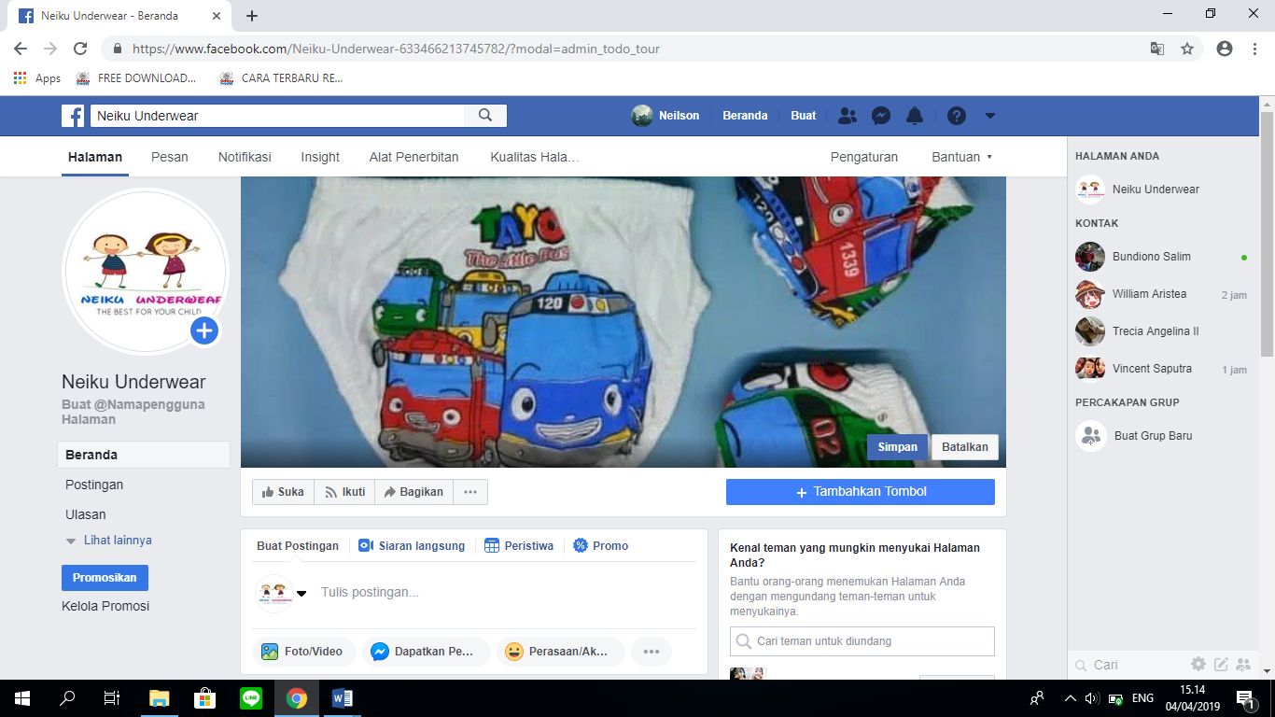

Sumber : Neiku Underwear
Berdasarkan Gambar 4.5 Neiku Underwear menggunakan facebook untuk memperluas pasar dan membantu konsumen untuk memperoleh informasi terbaru dari produk Neiku Underwear. Facebook Neiku Underwear menginformasikan tentang produk yang dijual dan kontak Neiku Underwear.
Market place adalah perantara antara penjual dan pembeli di dunia maya ( dunia online). Situs marketplace bertindak sebagai pihak ketiga dalam transaksi online dengan menyediakan tempat berjualan dan fasilitas pembayaran, Neiku Underwear menggunakan media market place dalam berjualan online. Berikut contoh gambar market place yang digunakan oleh Neiku Underwear.

Gambar 4.6

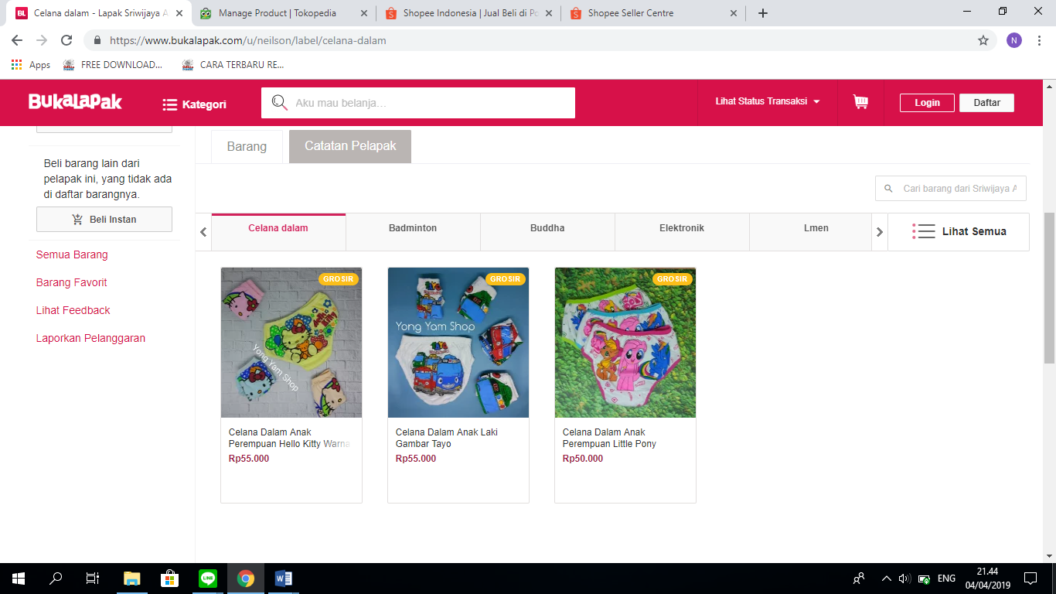
Market Place Neiku Underwear
Sumber : Neiku Underwear

Berdasarkan Gambar 4.6 Neiku Underwear menggunakan market place terbesar di Indonesia antara lain Bukalapak, Tokopedia, dan Shopee untuk membantu Neiku Underwear dalam berjualan online untuk memiliki halaman toko sendiri dan melakukan aktivitas promo dan memperluas pemasaran produk.
- Melalui periklanan – Advertising
Perusahaan melakukan promosi tidak semata-mata untuk meningkatkan penjualan perusahaan saja, akan tetapi juga untuk mendapatkan kekuatan dalam branding perusahaan di mata masyarakat. Periklanan yang akan dilakukan oleh Neiku Underwear adalah dengan menggunakan kartu nama. Dengan kartu nama yang diberikan pada setiap produk yang terjual ke konsumen akan meningkatkan awareness masyarakat sekitar akan kehadiran Neiku Underwear sehingga mereka akan tertarik untuk berbelanja kembali. Berikut gambar contoh dari kartu nama Neiku Underwear pada Gambar 4.7 dibawah ini.
Gambar 4.7
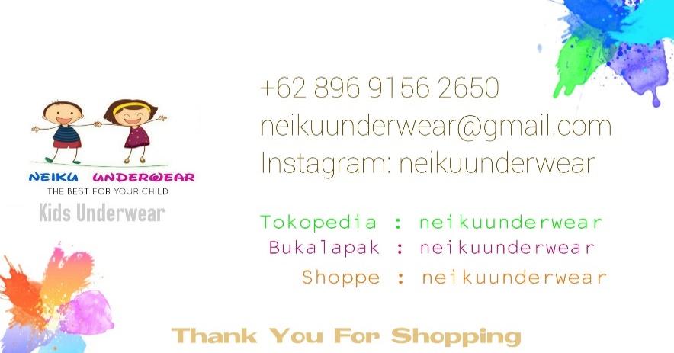
Kartu Nama Neiku Underwear
Sumber : Neiku Underwear
Berdasarkan Gambar 4.7 kartu nama Neiku Underwear berisi informasi tentang logo perusahaan, nomor telepon, E-mail, Instagram, Tokopedia, Bukalapak dan Shoppe dari Neiku Underwear.

